Ime i prezime:
Razred:
Datum

RAST, RAZVOJ I RAZMNOŽAVANJE
Muški spolni organi
Motivacijski sadržaj

Riješi kviz Živa bića rastu, razvijaju se i razmnožavaju. Konačno rješenje je ujedno i tema koju ćemo danas proučavati.
Izvor sadržaja – udžbenik

Pročitaj tekst u udžbeniku na 29. i 30. stranici, odlomak o Pubertetu i Muški spolni organi. Odgovori na pitanja.

- Što je pubertet?
____________________________________________________________________________________________________________________________

- Što uzrokuje nagli rast tijekom puberteta?
______________________________________________________________

- Što uzrokuje spolno sazrijevanje?
______________________________________________________________

- Imenuj označene dijelove muškog spolnog sustava.

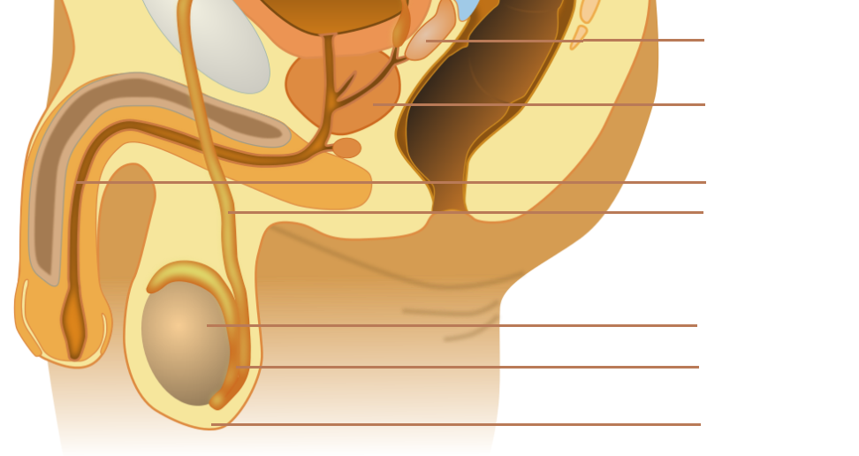

Popuni tablicu.
Dijelovi spolnog sustava | Uloga
Mošnja
Sjemenici
Dosjemenici
Sjemenovodi
Sjemeni mjehurići
Prostata
Mokraćno-spolna cijev

Izvor sadržaja – radna bilježnica
Riješi u radnoj bilježnici 2. a i 2. d zadatak na 30. stranici.
Izvor sadržaja – dodatni digitalni sadržaj
Pogledaj video o Mejozi
Riješi kviz Muški spolni sustav.

PROCIJENI SVOJE ZNANJE
ZNAM | NE ZNAM

